neexistují technické nebo ekonomické předpoklady pro její splnění a postupuje-li se

v souladu s pianem odpadového hospodářství.

tyto výrobky vyrábět tak, aby omezila vznik nevyužitelných odpadů z těchto výrobků,

zejména pak nebezpečných odpadů.

tímto zákonem zajistit přednostně využití odpadů před jejich odstraněním. Materiálové

využití odpadů má přednost před jiným využitím odpadů.

na trh výrobky, je povinna uvádět v průvodní dokumentaci výrobku, na obalu, v návodu

na použití nebo jinou vhodnou formou informace o způsobu využití nebo odstranění

nespotřebovaných částí výrobků.

zákona č. 185/2001 Sb., o odpadech a o změně některých dalších zákonů a § 10 písm. a) u §

84 očist. 2 písm. i) zákona č. 128/2000 Sb., o obcích v souladu s ustanovením § 12 zákona

č. 128/2000 Sb„ obcích tuto

^.

^

OBECNÉ ZÁVAZNÁ VYHLÁŠKA č. 1/2002, kterou se mění

OZV o nakládání s komunálním a stavebním odpadem a poplatku

za komisnální odpad

Zastupitelstvo obce Dolní Loučky vydává dne 13. 12. 2001 na základě §17 odst.2

obecně závaznou vyhlášku obce.

ČI. l

Působnost

Závaznost vyhlášky

l. Tato vyhláška řeší nakládání s komunálním odpadem a se stavebním odpadem obce Dolní

Loučky a stanovuje systém shromažďování, sběru, přepravy, třídění, využívání a

odstraňování odpadů vznikajících na území obce Dolní Loučky.

2. Tato vyhláška je závazná pro všechny fyzické osoby, které mají na území obce trvalé nebo

přechodné bydliště a pro další osoby, které se na území obce zdržují.

Obecné povinnosti

l. Každý má při své činnosti nebo v rozsahu své působnosti povinnost předcházet vzniku

odpadů, omezovat jejich množství a nebezpečné vlastnosti.

2. Právnická osoba a fyzická osoba oprávněná k podnikání, která vyrábí výrobky, je povinna

3. Právnická osoba a fyzická osoba oprávněná k podnikání, která vyrábí, dováží nebo vyváží

4. Každý má při své činnosti nebo v rozsahu své působnosti povinnost v mezích daných

5. Splnění povinnosti stanovené v odstavci l se nevyžaduje, jestliže v daném čase a místě

neprokáže opak, předpokládá se úmysl zbavit se movité věci příslušející do některé ze

skupin odpadů uvedených v příloze č. l k zákonu, která vzniká u právnických osob nebo

c) Pokud vlastník, v řízení o odstranění pochybností podle § 79 odst. l písm. a) zákona

některých ze skupin, odpadů uvedených v příloze č. l k zákonu o odpadech, k využití nebo

k odstranění ve smyslu tohoto zákona nebo předá-li ji osobě oprávněné ke sběru nebo

výkupu odpadů podle tohoto zákona bez ohledu na to, zda se jedná o bezúplatný nebo

úplatný převod. Ke zbavování se odpadu dochází i tehdy, odstraní-li movitou věc

příslušející do některé ze skupin odpadů uvedených v příloze č. l k zákonu osoba sama.

b) Ke zbavování se odpadu dochází vždy, kdy osoba předá movitou věc, příslušející do

zákona o odpadech oprávněna. V případě, že se tato osoba oprávněním neprokáže, nesmí

jí být odpad předán.

osoba oprávněná k podnikání, která je provozovatelem zařízení k využití nebo

k odstranění nebo ke sběru nebo výkupu určeného druhu odpadu nebo osoba, která je

provozovatelem zařízení podle § 14 odst. 2 zákona o odpadech, nebo za podmínek

stanovených v § 17 zákona o odpadech též obce.

zbavit, a přísluší do některé ze skupin odpadů uvedených v příloze č. l k zákonu o

odpadech.

v zařízeních, která jsou k nakládání s odpady podle tohoto zákona určena. Při tomto

nakládaní s odpady nesmí být ohroženo lidské zdraví ani ohrožováno nebo poškozováno

životní prostředí a nesmějí být překročeny limity znečišťování stanovené zvláštními

právními předpisy.

8. Pokud dále není stanoveno jinak, lze s odpady podle zákona o odpadech nakládat pouze

zákonem o odpadech a ostatními právními předpisy vydanými na ochranu životního

prostředí. Nakládaní s nebezpečnými odpady se řídí též zvláštními právními předpisy

platnými pro výrobky, látky a přípravky se stejnými nebezpečnými vlastnostmi, pokud

není v tomto zákoně nebo prováděcích právních předpisech k němu stanoveno jinak.

7. Každý je povinen nakládat s odpady a zbavovat se jich pouze způsobem stanoveným

zajistí vyšší ochranu lidského zdraví a je šetrnější k životnímu prostředí. Uložením na

skládku mohou být odstraňovány pouze ty odpady, u nichž jiný způsob odstranění není

dostupný nebo by přinášel vyšší riziko pro životní prostředí nebo riziko pro lidské zdraví a

pokud uložení odpadu na skládku neodporuje zákonu o odpadech nebo jeho prováděcím

právním předpisům.

6. Při posuzování vhodnosti způsobů odstranění odpadů má vždy přednost způsob, který

9. K převzetí odpadu do svého vlastnictví je oprávněna pouze právnická osoba nebo fyzická

10. Každý je povinen zjistit, zda osoba, které předává odpady, je k jejich převzetí podle

ČI. 2

Základní pojmy

a) Odpad je každá movitá věc, které se osoba zbavuje nebo má úmysl nebo povinnost sejí

(shromážděny, sesbírány, vykoupeny) do zařízení k tomu určeného a jejich

ponechání v něm.

h) Shromažďování odpadů- krátkodobé soustřeďování odpadů do shromažďovacích

fyzických osob, s výjimkou. odpadů vznikajících u právnických osob nebo fyzických

osob oprávněných k podnikání.

v prováděcím právním předpise a jakýkoliv" jiný odpad vykazující jednu nebo více

nebezpečných vlastností uvedených v příloze č. 2 k zákonu o odpadech.

fyzických osob oprávněných k podnikám jako vedlejší produkt při výrobě nebo

přeměně energie, při výrobě nebo nakládání s látkami nebo výrobky nebo při jejich

využívání nebo při poskytování služeb, nebo jejíž původní účelové určení odpadlo

nebo zaniklo.

d) Osoba má povinnost zbavit se movité věci, příslušející do některé ze skupin odpadů

uvedených v příloze č. l k zákonu o odpadech Jestliže ji nepoužívá k původnímu účelu

a věc ohrožuje životní prostředí nebo byla vyřazena na základě zvláštního právního

předpisu.

e) Nebezpečným odpadem - odpad uvedený v Seznamu nebezpečných odpadů uvedeném

f) Komunálním odpadem - veškerý odpad vznikající na území obce při činnosti

g) Nakládáním s odpady je jejich shromažďování, soustřeďování, sběr, výkup, třídění,

přeprava a doprava, skladování, úprava, využívání a odstraňování.

prostředků v místě jejich vzniku před dalším nakládáním s odpady.

ch) .Skladování odpadů - přechodné umístění odpadů, které byly soustředěny ,

i) Skládkou odpadů - technické zařízení určené k odstraňování odpadu jejich trvalým a

řízeným uložením na zemi nebo do země.

j) Výkupem odpadů - sběr odpadů v případě, kdy odpady jsou právnickou osobou nebo

fyzickou osobou oprávněnou k podnikání kupovány za sjednanou cenu.

k) Původcem odpadů - právnická osoba, při jejíž činnosti vznikají odpady, nebo fyzická

osoba oprávněná k podnikání, při jejíž podnikatelské činnosti vznikají odpady. Pro

komunální odpady vznikající na území obce, které mají původ v činnosti fyzických

osob, na než se nevztahují povinnosti původce, se za původce odpadů považuje obec.

Obec se stává původcem komunálních odpadů v okamžiku, kdy fyzická osoba odpady

odloží na in (sté k tomu iirčesíém, obec se současně stane vlastníkem těchto odpadů.

l) Oprávněnou osobou- každá osoba, která je oprávněna k nakládáni s odpady podle

tohoto zříkána nebo podle zvláštních právních předpisů.

např. obalový materiál znečištěný, olejové filtry, olověné akumulátory, monočlánky,

odpad rtuti, výbojky, zářivky, textilní materiál znečištěný org. škodlivinami, odpadní

oleje, staré nátěrové hmoty bude přistavován 2 x za rok dle vyhlášení obecního úřadu.

kontejner /^=.°'"^'^';:'----^..^"-'^ '• . • Uti^-rv'^ í.^ ^^'^

v kompostérech na vlastním pozemku a na betonové ploše u tunelu a na betonové

ploše pod viaduktem. 2x za rok bude dle vyhlášeného jízdního řádu přistaven mobilní kontejner

svozu popelnic na shromaždišti odpadů - Valíčkova stodola - slouží k ukládání

velkoobjemového odpadu z domácnosti

d 3

Nakládá ní s komunálním odpadem

l. Pro shromažďování a třídění komunálního odpadu jsou občanům k dispozici tyto

sběrné nádoby a zařízení:

a) sběrné nádoby (popelnice) - slouží k ukládání zbytkového odpadu po vytřídění, tj.

smetí, popel, saze, nevratné obaly z domácnosti, kuchyňské odpady apod. Občan je

odpovědný za jejich dostatečný počet a provozuschopný stav pro vlastní potřebu.

Svoz je zajištěn l x za 14 dnů.

b) kontejnery na obci - čekárna Střemchoví, prodejna ENAPO a Večeřa a Večeřa -

slouží na bílé a barevné sklo a PĚT lahve

c) sběr papíru - provádí ZŠ pro oprávněnou osobu a kontejnery na papír

d) přebytečné léky se odevzdávají v lékárnách

e) mobilní kontejner na velkoobjemový odpad je přistaven pravidelně na sobotu po

f) odpad rostlinného původu - bioodpad - likvidují vlastníci kompostováním

g) shromaždiště - VALÍČKOVA STODOLA - lze odložit následující odpady: - olověné

akumulátory, železný šrot, staré oděvy a hadry, objemový odpad z domácnosti,

televizory, lednice, elektrotechnický odpad, starý nábytek apod., pneumatiky za

úplatu 35,- Kč/ks.

Provozní doba : soboty v týdnu kdy je svoz popelnic - od 9:00 do 12:00 hodin.

Monočlánky a sodíkové výbojky lze odložit do nádob na obecním úřadě.

h) mobilní kontejner na svoz nebezpečného odpadu, kde lze odložit následující odpady -

2. Původci, kteří produkují odpad zařazený podle Katalogu odpadu jako odpad podobný

komunálnímu (právnické a fyzické osoby podnikající) mohou využít systém

sběru, třídění, využívání a zneškodňování komunálních odpadů stanovený touto

vyhláškou na základě písemné dohody s obcí uzavřenou prostřednictvím oprávněné

osoby, která je zmocněna obcí.

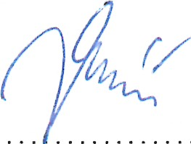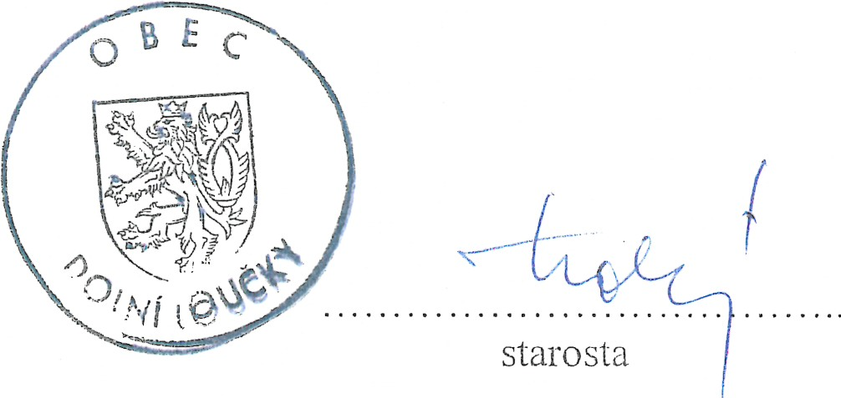

vyvěšeno : 14. 12.2001

sejmuto: 31.12.2001

Tato vyhláška nabývá účinnosti dne 1.1.2002,

Touto vyhláškou se zrušuje vyhláška č. 17/2000 ze dne 3. 4. 2000 a vyhláška č.20/2000

ze dne 14. 12.2000.

Zrušovací ustanovení

Dohled nad nakládáním s komunálním odpadem provádí členové zastupitelstva a

pracovníci obecního úřadu.

Kontrolní činnost

Poplatek za provoz systému shromažďování, sběru, přepravy, třídění, využívání a

odstraňování komunálních odpadů stanovený dle § 10 b) zákona 565/1990 Sb., o místních

poplatcích je upraven samostatnou obecně závaznou vyhláškou.

ČI. 8

Poplatek

ČI. 9

ČI. 10

d. 11

Účinnost

mistostai-osta

ČI. 4

Nakládání se stavebním odpadem

Stavební odpad vzniklý při stavební činnosti občanů, popřípadě právnických nebo fyzických

osob oprávněných k podnikání, bude odkládán do velkoobjemových kontejnerů oprávněné

osoby, které budou odvezeny na náklady fyzické osoby (občana), právnické nebo fyzické

osoby oprávněné k podnikání na řízenou skládku. Tímto se nevylučuje možnosti zajistit si

odvoz tohoto odpadu a uložení na řízené skládky vlastními prostředky popř. jiným způsobem.

Pro odložení stavebního odpadu je i možné objednat obecní kontejner, který bude přistaven a

odvezen za úplatu. Nakládání se stavebním odpadem a výkopovým materiálem je nutné hlásit

na obecním úřadě.

ČI. 5

Povinnosti fyzických osob

Fyzické osoby jsou povinny ode dne účinnosti vyhlášky komunální odpad odděleně

shromažďovat, třídit a předávat k využití a odstranění dle výše uvedeného systému. Nádoby

se směsným odpadem vystavit v den svozu na místo odběru tak, aby nedošlo k omezení

pojízdnosti ani pochůznosti veřejného prostranství - a to pouze na nezbytnou dobu.

ČI. 6

Povinnosti oprávněné osoby

l. Pravidelný svoz bude prováděn v dohodnutých svazových dnech a časových

2. Zajišťovat čistotu v místě vyprazdňování odpadových nádob a kontejneru

bezprostředně po svozu, tj. po jejich vyprázdnění.,

3. Zajišťovat uložení odpadových nádob a kontejnerů na původní či smluvními stranami

dohodnuté místo.

4. V případě neuskutečnění svozu vlivem nepředvídatelných okolnosti, oprávněná osoba

zajistí náhradní svoz do konce příslušného svozového dne.

ČI. 7

Sankce

Porušením povinností při nakládání s komunálním odpadem a stavebním odpadem bude

postihováno podle obecně závazných právních předpisů, tj. podle zákona č. 200/1990 Sb., o

přestupcích, ve znění pozdějších předpisů a zákona č. 185/2001 Sb., o odpadech a o změně

některých dalších zákonů.

intervalech l x za 14 dnů. Každá případná změna bude oprávněnou osobou oznámena

po vzájemné dohodě minimálně l měsíc před realizací změny.